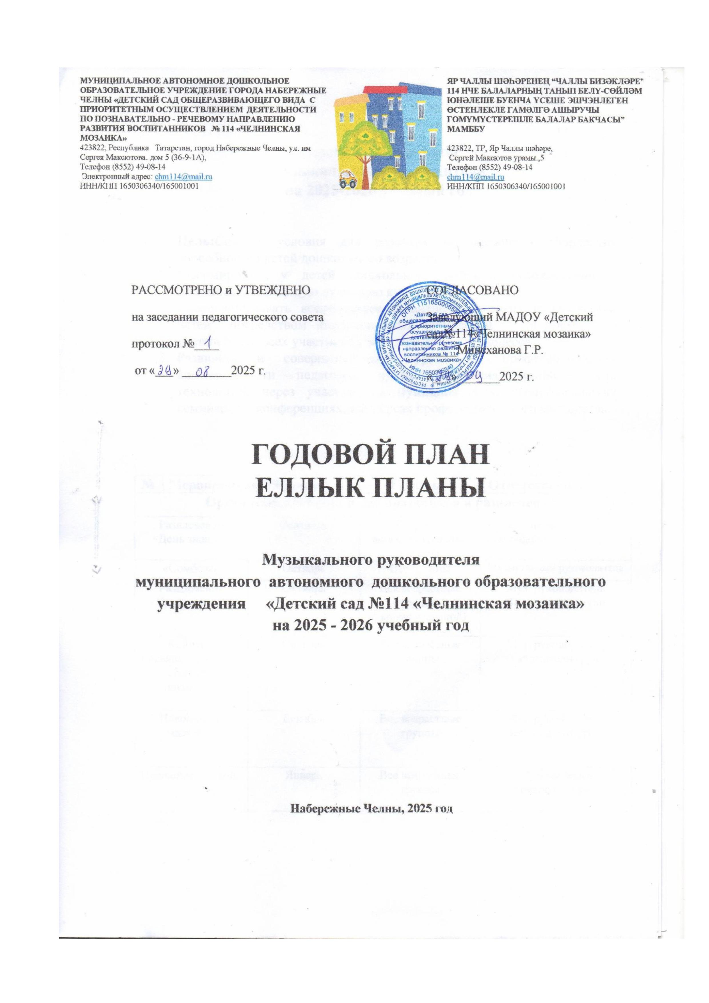

Цель: Создать условия для развития для развития музыкально - творческих способностей детей дошкольного возраста
Задачи:
- Сформировать у детей дошкольного возраста художественную, эстетическую и общую духовную культуру
- Совершенствовать всестороннее развитие творческих способностей детей посредством инновационных технологий в совместной деятельности всех участников образовательного процесса
- Развивать и совершенствовать уровень профессиональной компетентности педагогов путём внедрения инновационных технологий, через участие в муниципальных, республиканских семинарах и конференциях, конкурсах профессионального мастерства

№ | Мероприятия |  | Сроки |  | Группы |  | Ответственные
Организация и проведение праздников и развлечений.
Развлечение  «День знаний» |  | Сентябрь |  | Старшие, подготовительные группы |  | Музыкальный руководитель
«Сойбелэ» |  | Октябрь |  | Все группы |  | Музыкальный руководитель
Развлечения  «Краски» |  | Октябрь |  | Все возрастные группы  ( кроме ясельной) |  | Муз. руководитель  Воспитатели групп
Концерт, посвященный Дню старшего поколения |  | Октябрь |  | Все возрастные группы |  | Муз. руководитель  Воспитатели групп
Новогодний маскарад |  | Декабрь |  | Все возрастные группы |  | Муз. руководитель  Воспитатели групп
Прощание с ёлкой |  | Январь |  | Все возрастные группы |  | Музыкальный руководитель
Международный день родного языка |  | Февраль |  | Все возрастные группы |  | Музыкальный руководитель, воспитатель по обучению родного языка  Гараева Л.Х
Развлечения к 8 марта |  | Март |  | Все возрастные группы |  | Музыкальный руководитель
Масленица! |  | Март |  | Все возрастные группы |  | Муз.руководитель,  узкие специалисты
Навруз -байрам |  | Март |  | Группы № 3,6,9,12, |  | Муз.руководитель,  Воспитатель по обучению род яз,  воспитатели групп
1 апреля- смешной день |  | апрель |  | Старшие, подготовительные группы |  | Муз.руководитель,  воспитатели групп
Тематический концерт « 9 мая- День Победы» |  | Май |  | Старшие, подготовительные группы |  | Муз.руководитель,  воспитатели групп
Выпускной бал |  | Май |  | Подготовительные группы |  | Муз.руководитель,  воспитатели групп

Организация работы по музыкальному воспитанию
Работа с детьми

Праздники, развлечения | Еженедельно | Все группы | Музыкальный руководитель
Индивидуальная и коррекционная работа | Еженедельно | Все группы | Музыкальный руководитель
Театральная деятельность | Раз в квартал | Старшие и подготовительные группы | Музыкальный руководитель
Подготовка детей к городским, республиканским конкурсам | Еженедельно | Старшие и подготовительные группы | Музыкальный руководитель
Работа с одарёнными детьми | еженедельно | Все группы | Музыкальный руководитель
Работа с особенными детьми | Еженедельно | Дети с особенным уровнем развития | Музыкальный руководитель
Работа с неорганизованными детьми в адаптационной группе раннего развития «Мадышок» | еженедельно | Дети адаптационной группы | Музыкальный руководитель
Праздники и развлечения по ЗОЖ, БДД, ОБЖ, нравственно – патриотическому воспитанию | Еженедельно | Средние, старшие и подготовительным группы | Музыкальный руководитель

\

Работа с педагогами

№ | Мероприятия | Дата проведения | Ответственные
2. | «Особенности занятий музыкой с детьми раннего возраста» | сентябрь | Музыкальный руководитель
3. | «Дисциплина. Настрой детей перед занятиями» | Октябрь | Музыкальный руководитель
4 | Консультация «Детский фольклор при изучении Народов Поволжья» | Ноябрь | Музыкальный руководитель
5 | Организация и проведение детского утренника  «Дыхательная гимнастика для дошкоьников» | Декабрь | Музыкальный руководитель
6. | «Роль музыки в развитии эмоциональности ребенка» | Январь | Музыкальный руководитель
7 | Международный день родного языка «Муса Джалиль - поэт герой» | Февраль | Музыкальный руководитель  Воспитатель по обучению родному языку
8 | «Игровой фольклор для дошкольников» | Февраль | Музыкальный руководитель
9 | Репетиция и проведение праздников 8 марта | Марта | Музыкальный руководитель
10 | «Нравствено- патриотическое воспитание дошкольников средствами музыки» | апрель | Музыкальный руководитель .
11 | Папка передвижка по подготовке и проведению праздников 9 мая и выпускного бала | Апрель | Музыкальный руководитель
12 | Проведение торжественного праздника «Выпускной бал» | Май | Музыкальный руководитель
13 | Ознакомление педагогов с результатами диагностического обследования детей, выработать рекомендации по индивидуальной работе на летний период | Май | Музыкальный руководитель

Работа с семьями воспитанников

Индивидуальные консультации по запросам родителей. | в течение года | Все группы | Музыкальный руководитель
Консультация для родителей  «Как развивать музыкальные способности ребёнка.» | Октябрь | Старшие и подготовительные группы | Музыкальный руководитель
Индивидуальные рекомендации и консультирование родителей | в течение года | Все группы | Музыкальный руководитель
Раздаточный материал, брошюры ,устные | В течение года | Все группы | Музыкальный руководитель
Индивидуальное анкетирование и консультирование родителей  « Вы спрашиваете – мы делаем» | Ноябрь | Все группы | Музыкальный руководитель
Привлечение родителей к подготовке Новогоднего утренника | Декабрь | Все группы | Музыкальный руководитель
Советы родителям «Музыкальная терапия» | Январь | Все группы | Музыкальный руководитель
Мастер – класс  Развиваем музыкальные способности дошкольника | Февраль | Старшие и подготовительные группы | Музыкальный руководитель
Советы родителям | Март | Все группы | Музыкальный руководитель
Ознакомление с результатами мониторинга по индивидуальным запросам родителей | Апрель | Все группы | Музыкальный руководитель
Организация и проведение праздников, развлечений  «Сөмбелә”, Навруз, День родного языка, Сабан- туй, и другие мероприятия по ознакомлению с традициями, культурой и бытом татарского народа и народов РТ | В течение года | Все группы | Музыкальный руководитель, воспитатель по обучению родному языку
Совместная подготовка к выпускному балу | Май | Подготовительные Группы | Музыкальный руководитель

Работа с одаренными детьми

Участие в конкурсах с театральными постановками. | В течение года | Музыкальный руководитель  Файзуллина А.Р
Участие в городских, региональных, республиканских конкурсах одаренных детей музыкально-эстетического и физкультурнооздоровительного циклов ( Бэхет йолдызы, Звездочки 21 века, Первые шаги, Татар кызы, Татар малае), Спартакиада. | октябрь - апрель | Музык. руководители, воспитатель по обучению род языку, инструктор ФК,  и по плаванию.
Участие на конкурсных движениях | В течение года | Музыкальный руководитель  Файзуллина А.Р
Развитие интеллектуальных и творческих способностей детей через совместную деятельность с педагогами:  •организация и проведение дополнительных образовательных услуг (кружков)  •организация и проведение подгрупповых и индивидуальных занятий, с использованием ИКТ технологий  •организация и проведение КВН, смотров-конкурсов, игр, досугов. | В течение года | Музыкальный руководитель  Файзуллина А.Р
Музыкальное шоу на общем родительском собрании (с вручением дипломов и подарков победителям конкурсов). | Май | Заведующий ДОУ,  председатель  родительского комитета, ст.воспитатель,  муз. руководитель.

Организационно-методическая работа

Диагностика музыкальных способностей детей по музыкально-эстетическому воспитанию. | Декабрь – апрель | Музыкальный руководитель  Файзуллина А.Р
Творческий отчёт по итогам года | Май | Музыкальный руководитель  Файзуллина А.Р
Работа с документацией | В течение года | Музыкальный руководитель  Файзуллина А.Р
Консультация с педагогами | В течение года | Музыкальный руководитель  Файзуллина А.Р
Разработка праздников, развлечений | В течение года | Музыкальный руководитель  Файзуллина А.Р
Создание пространственно - развивающей среды | В течение года | Музыкальный руководитель  Файзуллина А.Р
Педагогический час  «Развитие театрализованной деятельности в детском саду | февраль | Музыкальный руководитель  Файзуллина А.Р
Обмен опытом.  (Педагогические советы, часы, семинары). | В течение года | Музыкальный руководитель  Файзуллина А.Р

Преемственность со школой

Участие воспитанников ДОУ на торжественной линейке, посвящённой 1 сентября « День знаний» | Сентябрь | Музыкальный руководитель  Файзуллина А.Р
Выступление агидбригады из СОШ по безопасному поведению на дорогах
Участие на родительских собраниях по вопросам художественно - эстетического воспитания на следующей ступени образованияВ течение года
Совместные мероприятия  - «Весѐлые старты»  - «Навруз»  - «Сабантуй»  «Выпускной бал» | В течение года | Музыкальный руководитель  Файзуллина А.Р
Участие на родительских собраниях по вопросам художественно - эстетического воспитания | В течение года | Музыкальный руководитель  Файзуллина А.Р

Самообразование

Начать работу над темой самообразования  «Развитие творческих способностей детей дошкольного возраста посредством танца» | В течение года | Музыкальный руководитель  Файзуллина А.Р
Повышать профессиональное мастерство, обобщать передовой опыт | Постоянно | Музыкальный руководитель  Файзуллина А.Р
Выступление на педагогическом совете ДОУ. | Апрель | Музыкальный руководитель  Файзуллина А.Р
Участвовать в работе КМО, научно-практических конференциях и семинарах | постоянно | Музыкальный руководитель  Файзуллина А.Р

Взаимодействие с социумом



